高知県防災キャラクターイラスト使用取扱要綱

（趣 旨）
第１条 この要綱は、高知県の使用が認められている有限会社やなせスタジオが作成した高知県防災キャラクター（以下「キャラクター」という。）のイラストを、市町村等が広報紙等に使用する際の必要な事項について定める。

（使用対象事業）
第２条 使用対象とする事業は、南海トラフ地震対策の普及啓発を目的とした事業とし、当該目的のために作成する次の各号に該当するものに使用する場合に承認する。ただし、企業宣伝等の営利目的や政治的又は宗教的利用が認められる場合は除く。
（１）広報紙やパンフレット、ポスター等の印刷媒体
（２）テレビ番組や映画、ビデオ等の映像媒体
（３）ホームページ上での使用

（使用対象者）
第３条 使用の対象者は、各種団体とし、個人への承認は行わない。
２ 使用対象とする各種団体は、法人格の有無、公的機関・民間団体等その性格は問わないが、前条に定める使用対象事業を確実に実行できる規模、体制を有する団体とする。
３ 前項に定める団体を例示すると、次に掲げるようなものであること。
国の機関、市町村、消防本部、消防団、小学校、幼稚園、保育園、
自主防災組織、民間防火組織、社会福祉協議会、ＮＰＯ、
ボランティア団体、その他公(共)的機関、民間団体、企業等

（申請等）
第４条 使用を希望する者は、別紙様式１の使用申請書に必要事項を記入の上、高知県危機管理部南海トラフ地震対策課（以下「県」という。）に提出しなければならない。
２ 県は、使用申請書を受け付けたときは、別紙様式２の使用申請受付簿に記載する。

（使用決定）
第５条 県は、使用申請書の記載内容を審査の上、使用の適否を決定する。
２ 県において、使用申請を承認する場合は、別紙様式３の使用承認書により、使用申請を却下する場合は、別紙様式４の使用申請却下通知書により申請者に通知する。

（使用上の条件及び遵守事項）
第６条 使用の承認を受けた者（以下「使用者」という。）は、別に定める使用条件の外、次の各号に掲げる条件を遵守しなければならない。
（１）キャラクターの性格や使用するセリフは、別に定める「防災キャラクターの性格とセリフ」に適合したものであること。
（２）キャラクター名を必ずキャラクターの周囲に記載すること。ただし、同一の媒体に同一のキャラクターを複数回使用する場合は、最初の使用箇所に記載すること。
（３）作者名である「やなせたかし」を必ずキャラクター周辺に次のように記載すること。ただし、同一の媒体にキャラクターを複数回使用する場合は、最初の使用箇所に記載すること。なお、「やなせたかし」の直筆サインの必要はないこと。
高知県防災キャラクターやなせたかし
（４）使用者は、使用承認書に記載された使用目的以外にキャラクターを使用してはならないこと。
（５）キャラクターの使用により、使用者に損害が生じ、又は他人に損害を与えた場合は、当該使用者の責任において、その損害額を負担し、又は賠償しなければならないこと。
（６）使用の承認を受けたパンフレット等が完成した場合は、県へ２部提出すること。ただし、第２条（２）及び（３）の場合にあっては、別に県が指示するところによること。
（７）使用の承認を受けたパンフレット等を、承認を受けた範囲を超えて増刷又は再放送等する場合及び承認を受けた範囲を超えた行為を行う場合は、別紙様式１の使用申請書を提出し、再度承認を得ること。
（８）その他、県が必要と認めた事項。

（使用承認の取消等）
第７条 県は、使用者が次の各号に該当するときは、使用承認を取り消し、又は使用の中止その他必要な措置を命ずることができる。
（１）使用者が前条に定める使用上の条件等に違反したと県が認めたとき。
（２）前号に掲げるほか、県が必要であると認めたとき。
２ 前項に基づく処分により、使用者に損害が生じた場合、県はその責めを負わない。

（無断使用等）
第８条 キャラクターを無断で使用した場合や、使用承認前に第２条の各号に該当する行為を行った場合は、パンフレット等の回収や撤去を求めるほか、今後の使用を認めない場合がある。

（その他）
第９条 使用者は、この要綱に定めるもののほか、県が別に示す取扱上の注意事項に従わなければならない。

附 則
この要綱は、平成１６年１月７日から施行する。
附 則
この要綱は、平成１９年４月１日から施行する。
附 則
この要綱は、平成２３年４月１日から施行する。
附 則
この要綱は、平成２６年４月１日から施行する。
附 則
この要綱は、令和３年７月２０日から施行する。
別紙様式１
令和 年 月 日

高知県危機管理部南海トラフ地震対策課長 様

（申請代表者名）住 所
団体名・代表者名

（連絡担当者） 住 所
団体名・担当者名
℡ － －

高知県防災キャラクターイラスト使用申請書

高知県の使用が認められている有限会社やなせスタジオが作成した高知県防災キャラクターのイラストの使用について、下記のとおり申請します。

記
１）使用目的

２）キャラクターを掲載するもの

３）使用するキャラクター及び使用内容

４）頒布等の予定日
使用媒体完成予定日 令和 年 月 日
頒布等開始予定日 令和 年 月 日

５）頒布等の対象者

６）頒布予定数量（頒布物の場合のみ）

※申請書と併せてキャラクターを使用する案の提出をお願いします。
※申請書は押印不要です。
別紙様式２

高知県防災キャラクター使用申請受付簿

No | 申請者 | 使用目的 | キャラクター掲載物 | 使用キャラクター及び使用内容 | 頒布等開始予定日 | 通知 | 成果品  の提出
１
２
３
４
５
６
７
８
９
10
別紙様式３
令和 年 月 日

高知県防災キャラクターイラスト使用承認書

（ 申 請 者 ） 様

高知県危機管理部南トラフ海地震対策課長

年月日付け番号で申請のありました高知県防災キャラクターのイラストの使用については、下記のとおり承認します。

記
１）キャラクターを掲載するもの

２）使用するキャラクター及び使用内容

３）掲載等開始予定日 令和 年 月 日

４）頒布等の対象者

５）頒布予定数量

６）その他
・「高知県防災キャラクターイラスト使用取扱要綱」に定める事項を遵守すること。
・後日、掲載物を２部提出すること。（やなせスタジオ報告用）

別紙様式４
令和 年 月 日

高知県防災キャラクターイラスト使用申請却下通知書

（ 申 請 者 ） 様

高知県危機管理部南海トラフ地震対策課長

年月日付け番号で申請のありました高知県防災キャラクターのイラストの使用については、下記の理由により却下します。

記
・却下理由

高知県防災キャラクター取扱上の注意事項

高知県防災キャラクターのイラストの使用については、以下の注意事項に従って、申請及び使用してください。

１）使用申請書の提出時の注意事項
① キャラクターを使用する者は、必ず申請書に記入・押印のうえ高知県危機管理部南海トラフ地震対策課に提出すること。
② 申請書提出時には、申請書と併せてキャラクターの使用する案を提出すること。（防災キャラクターイラスト集以外のポーズを使用する場合も同じ）
なお、提出された使用する案中のキャラクターのセリフ等については、修正を求める場合があるので、広報誌やパンフレット等に掲載する場合には、修正に対応できるよう、十分に余裕をもって提出すること。
③ 申請書『使用目的』欄は、キャラクターを使用する目的・活動等を記入すること。
例…南海トラフ地震の啓発について、子どもたちに親しみやすい防災学習を行う教材作成のため
④ 申請書『キャラクターを掲載するもの』欄は、キャラクターを使用するパンフレットや市町村広報誌、研修会のポスター、テレビ番号名等の使用する媒体名を記入すること。（媒体の固有名詞がある場合は、そのことも記入のこと）
⑤ 申請書『使用するキャラクター及び使用内容』欄は、どのキャラクターを使用するのか、キャラクター名を記入するとともに、そのキャラクターの役割等の内容を記入すること。
例：トラフ博士…地震発生のメカニズムをトラフ博士が説明する。
⑥ 申請書『頒布等の予定日』欄は、パンフレット等の印刷や製作が完成する予定日と、その完成品を頒布や放映等を開始する予定日をそれぞれ記入すること。

２）使用承認後の注意事項
① 承認を受けたパンフレット等について、目的や内容等を変更する場合や異なるパンフレット等として使用する場合、予定外の再放映を行う場合等にあっては、再度申請を行うこと。（内容を変更せずに増刷を行う場合も、再度申請が必要）
② 使用承認後、パンフレット等が完成した場合には、後日、必ず高知県危機管理部南海トラフ地震対策課まで２部送付すること。

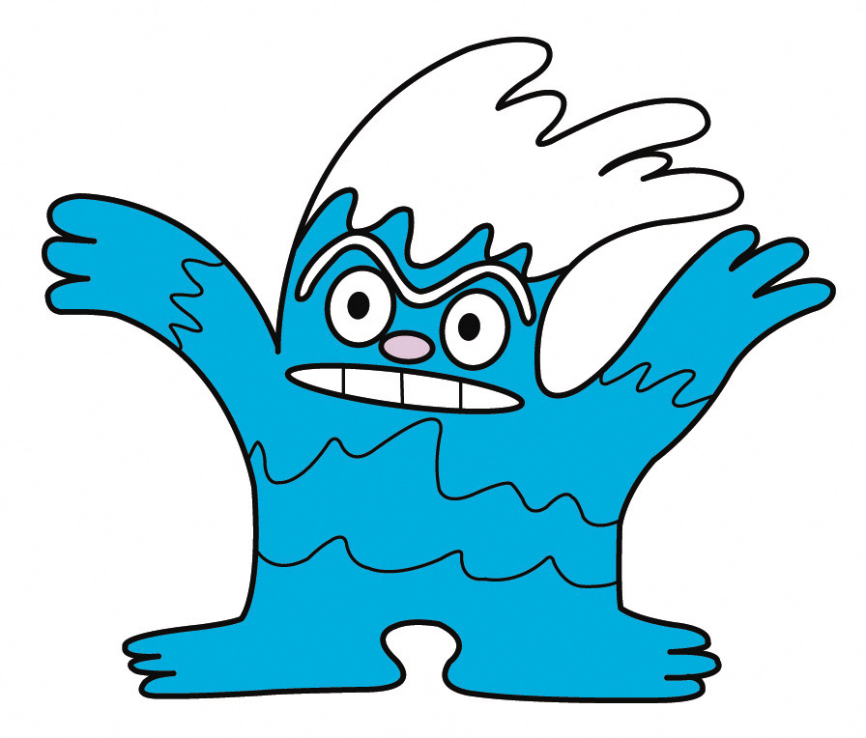
別紙「防災キャラクターの性格とセリフ」
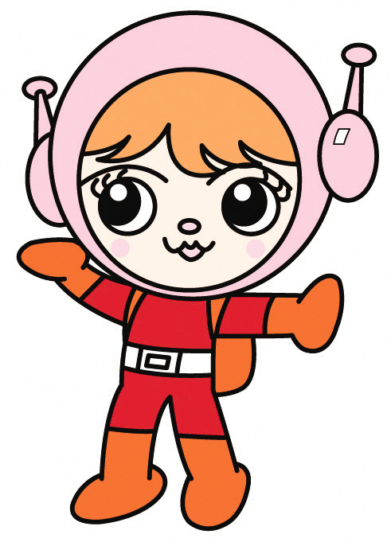
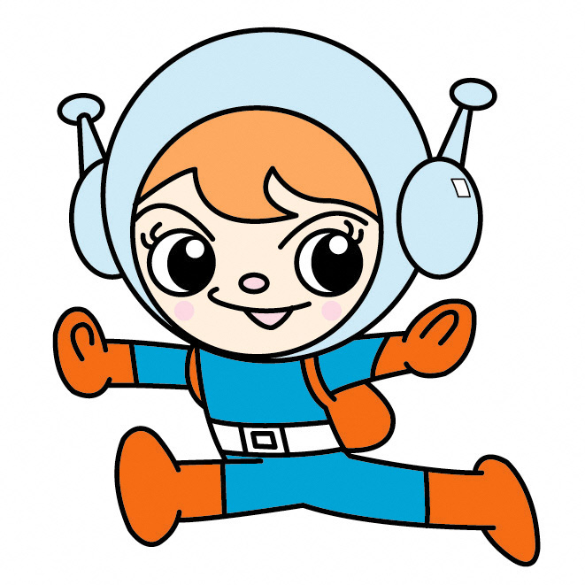

たいさくくん 元気防災きっず ヘルパちゃん 元気防災きっず つなみまん じしんまんの手下
性格：少しあわてんぼう。 性格：やさしいが、少しおせっかい。 性格：優柔不断で一旦怒ると手がつけられない。
セリフ：「ぼく、○○○ だよ」 セリフ：「わたし、○○○ わよ」 セリフ：「オレ、○○○ ザブーン」
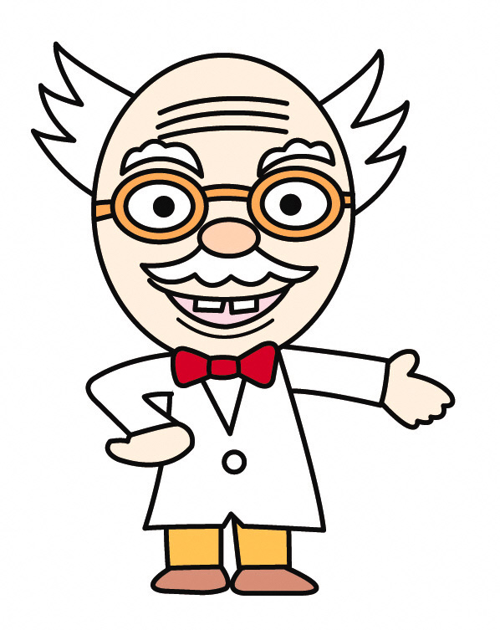
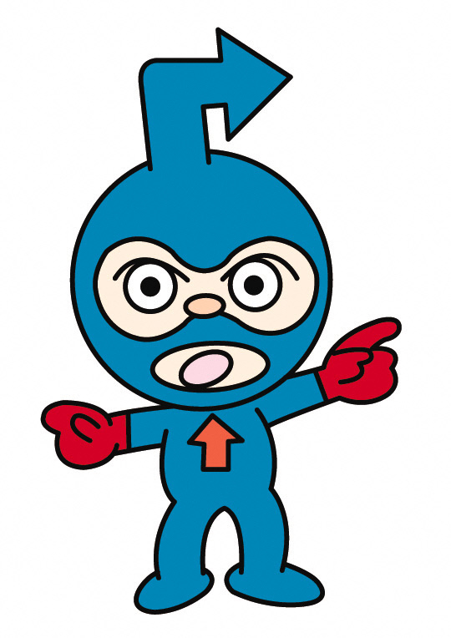
※必ず語尾に、ザ・ブ・ンが入っていること。
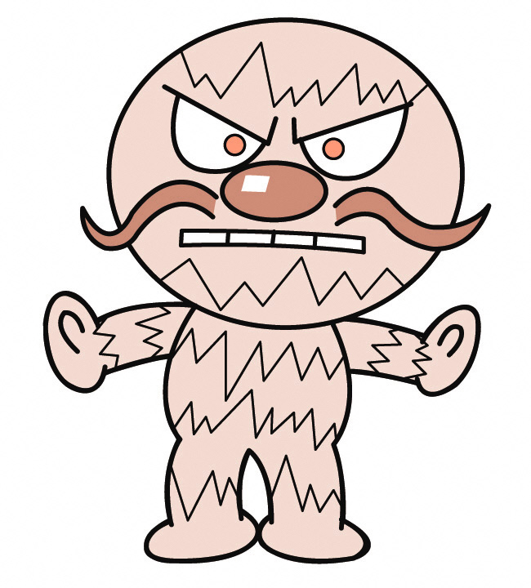

ゆうどうくん トラフ博士の助手 トラフ博士 国立Ｋ大学名誉教授 じしんまん
性格：責任感は強いが、ただいま 性格：地震の権威で物知り博士。 性格：とにかく、人を困らせることが趣味
勉強中。走りには自信あり。 昭和南海地震で死にかけた の嫌なやつ。普段は地下の秘密基地で、
セリフ：「おいら、○○○ だぞー」 経験をもつ。 筋トレに励む。時々、力試しのため地震
※語尾をのばすこと。 セリフ：「わし、○○○ じゃ」 を起こす。
セリフ：「おれさまは、○○○ ドーン」
※必ず語尾に、ドンまたはドーンが入っていること。

